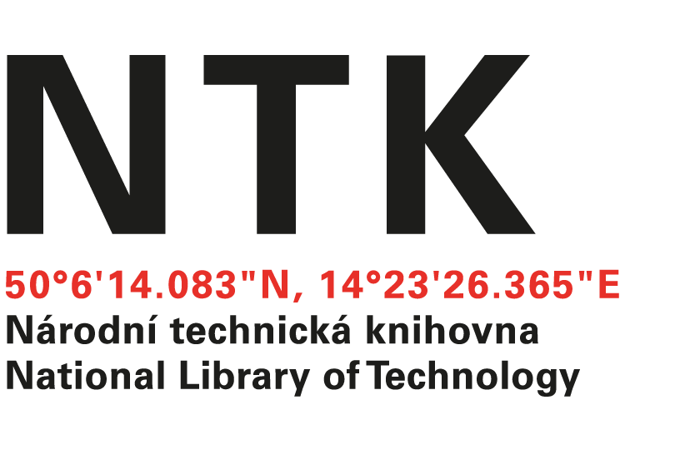
Objednávka

č. 410/05/2018

Objednatel: | Dodavatel:
Národní technická knihovna | Albertina icome Praha s.r.o.
Technická 6/2710 | Štěpánská 16
160 80 Praha 6 - Dejvice | 110 00 Praha 1
IČ: 61387142 | IČO: 49612158
DIČ: CZ61387142 | DIČ: CZ49612158

Dobrý den,

na základě Vámi zaslané nabídky ze dne 25. 10. 2018 u Vás objednáváme předplatné balíčku
ICE Complete Engineering Journals Collection e-only pro rok 2019 v celkové hodnotě
308 011,10 Kč vč. DPH.

S pozdravem

xxxxxxxxxx
Referát EIZ
Objednávku přijal/a:
V Praze dne 7. 11. 2018
vyřizuje: xxxxxxxxxx
email: xxxxx@techlib.cz
telefon: +420 232 002 572

